BAB III
PEMBUATAN KOMPOSIT SABUT KELAPA-RESIN DAN PENGUJIAN

  - Diagram Alir Penelitian

Mulai
Study litelatur
Persiapan Alat dan Bahan
Pengujian Serat
Pembuatan spesimen
Komposisi Serat
Analisa dan pembahasan
Pengujian tarik
Pengujian bending
Kesimpulan
Selesai

3.2. Alat dan Bahan Pembuatan Komposit
3.2.1. Alat
- Timbangan Digital
Digunakan untuk menimbang serat dan resin polyester.
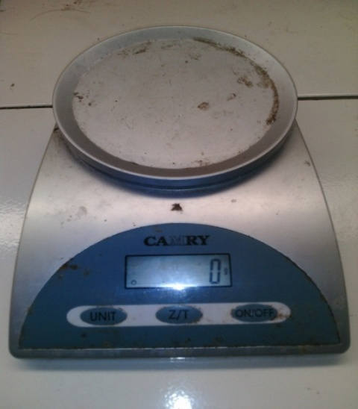

Gambar 3.1. Timbangan digital

- Cetakan Benda Uji
Cetakan terbuat dari kaca dan kayu dengan dimensi keseluruhan yaitu panjang 54 cm, lebar 40 cm dan tebal 3 cm. Dimensi untuk ruang cetak komposit yaitu panjang 50 cm, lebar 36 cm dan tebal1 cm.
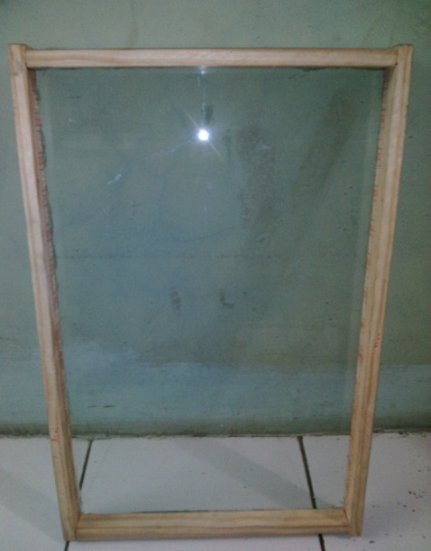

Gambar 3.2. Cetakan Untuk Benda Uji
- Mesin Gergaji Potong
Berfungsi sebagai alat potong material komposit untuk membuat spesimen pengujian tarik dan pengujian bending.
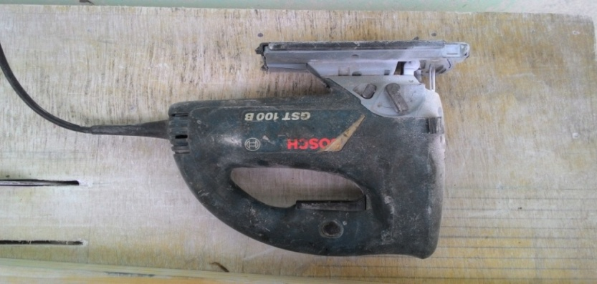

Gambar 3.3. Mesin Gergaji Potong

- Mesin Gerinda Duduk
Digunakan untuk menipiskan benda uji sesuai standar yang telah ditentukan.
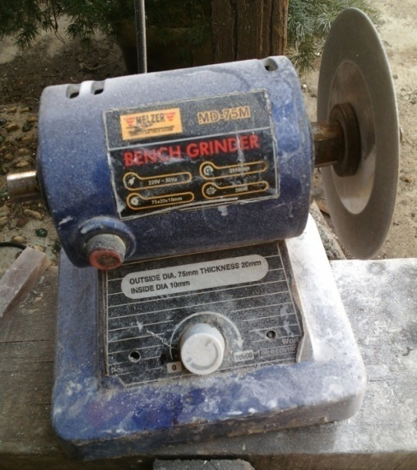

Gambar 3.4. Gerinda Duduk

- Kacamata, Masker dan Jangka sorong
Kacamata dan masker berfungsi sebagai alat pelindung diri pada saat proses pembuatan benda uji atau spesimen uji, sedangkan jangka sorong untuk mengukur dimensi dari benda uji tersebut.
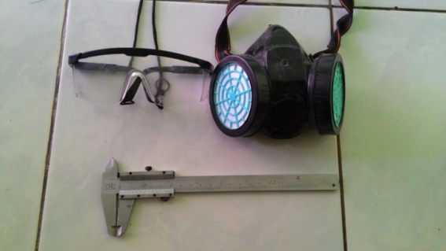

Gambar 3.5. kacamata, masker dan jangka sorong.

- Tabung Ukur
Digunakan untuk melakukan pengujian densitas benda uji

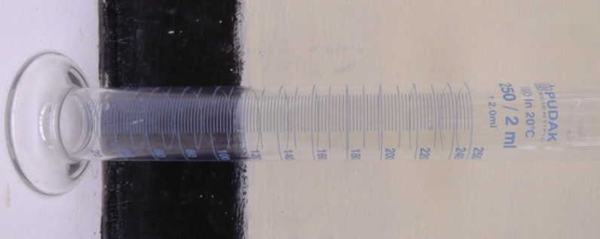

Gambar 3.6. Gelas Ukur

- Alat bantu Lain
Alat bantu lain yang digunakan terdiri dari cutter, gunting, kuas, pisau, penggaris, jangka sorong, palu, paku, mesin bor, lem kaca.

3.2.2.Bahan

- Tali Sabut Kelapa
Digunakan sebagai penguat pada matrik komposit. Dengan ukuran tali berdiameter 3 mm dan 5 mm.
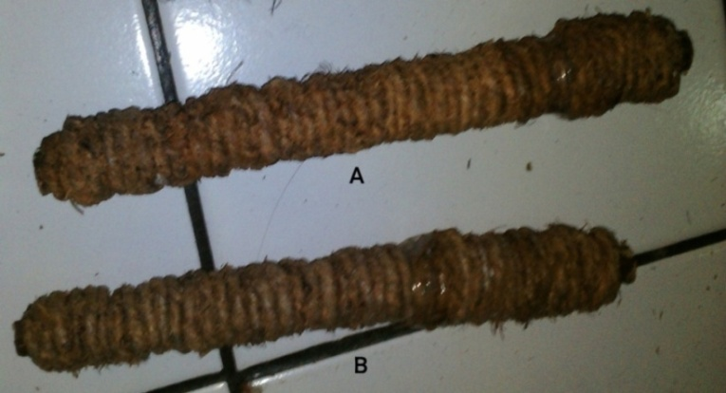

Gambar 3.7. (a) tali sabut kelapa Ø 3 mm (b) Tali sabut kelapa Ø 5 mm

- Resin Polyester
Digunakan sebagai pengikat serat pada material komposit.
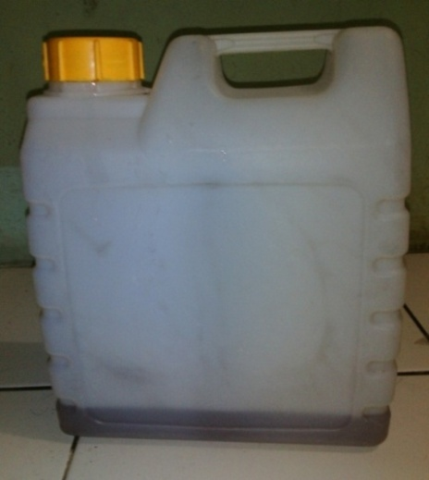

Gambar 3.8. Resin Polyester

- Katalis/Hardener
Cairan ini bisa dibilang pendamping setia resin, cairan ini biasanya berwarna bening dan berbau agak sengak.Cairan ini berfungsi untuk mempercepat proses pengerasan adonan fiber, semakin banyak katalis maka akan semakin cepat adona nmengeras akan tetapi hasilnya kurang bagus.
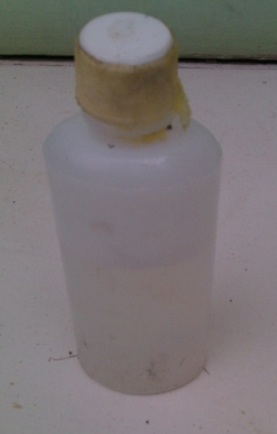

Gambar 3.9. Katalis / Hardener

- Maximum Mold Release Wax
Wax ini sepintas mirip mentega / keju ketika masih di dalam wadahnya. Berfungsi sebagai pelicin padat ahap pencetakan dan agar resin tidak menempel pada cetakan.

Gambar 3.10. Wax

3.3 Pengujian Serat

Pengujian serat yang dilakukan adalah pengujian tarik dengan keterangan pengujian sebagai berikut :
Diameter : 3 mm
Panjang serat : 350 mm
Jumlah serat yang diuji : 3 Spesimen
Standar Pengujian : ASTM D2256-02

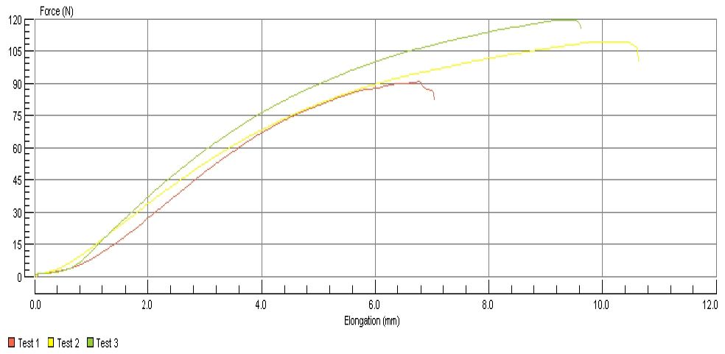
Grafik 3.1. Beban-Perpanjangan

Spesimen pengujian | Beban  (N) | Perpanjangan  (mm)
I | 90,712 | 6,760
II | 109,246 | 10,203
III | 119,347 | 9,250
Rata-rata | 106,439 | 8,738

3.4 Proses Pembuatan Komposit
Berikut ini adalah langkah-langkah proses pembuatan material komposit sampai menjadi spesimen pengujian tarik dan bending.
- Siapkan tali sabut kelapa yang telah dipotong sesuai ukuran yang diinginkan, sekitar 300 mm.
- Siapkan cetakan yang telah dibuat sebelumnya lalu lapisi ruang cetakan dengan menggunakan wax, gunakan kuas untuk mengoleskan wax pada ruang cetakan secara merata.
- Pasang tali pada ruang cetakan seperti gambar di bawah ini.
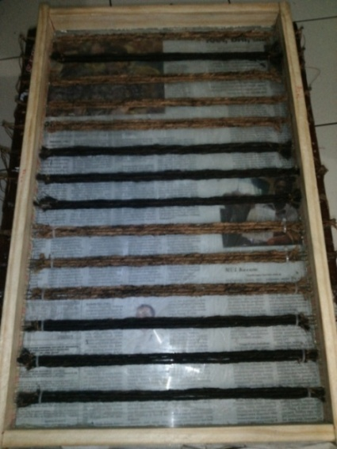

Gambar 3.11. Cetakan yang telah dipasang tali sabut kelapa

- Siapkan resin yang telah dicampur hardener dengan perbandingan 1:40, Kemudian aduk sampai merata.
- Tuangkan resin yang telah dicampur hardener ke dalam cetakan sampai menutupi tali sabut kelapa.
- Tunggu resin sampai benar-benar kering, lama proses pengeringan sekitar 3 hari.
- Setelah benar-benar kering ambil cetakan lalu bongkar cetakan tersebut dengan menggunakan pisau atau cutter.
- Bersihkan material komposit yang sudah jadi dari sisa-sisa wax dan tempelkan pola yang berbentuk spesimen pengujian tarik dan bending pada permukaaan material komposit tersebut. Pola tersebut berfungsi sebagai jalur penggergajian pembuatan spesimen pengujian tarik dan bending.
- Potong material komposit mengikuti jalur pola yang telah dibuat dengan menggunakan mesin gergaji.
- Dikarenakan ketebalan spesimen melebihi standar yang diinginkan, maka dilakukan penipisan spesimen dengan menggunakan gerinda.
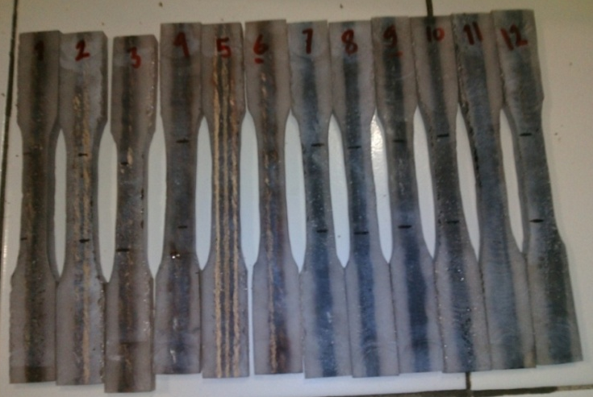

Gambar 3.12. Spesimen pengujian tarik
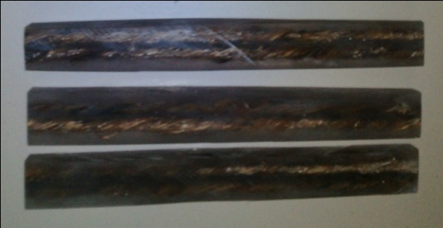

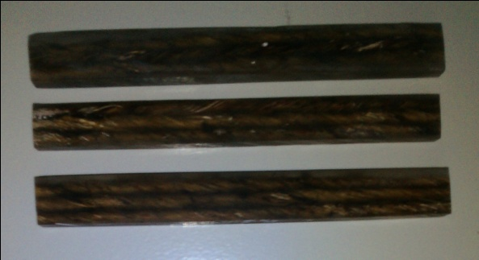

Gambar 3.13. Spesimen pengujian bending

3.5. Pengujian Mekanik

Pengujian mekanik berupa pengujian tarik dan pengujian bending. Untuk pengujian bending dilaksanakan di Politeknik Bandung dengan menggunakan mesin buatan Jepang merk Tokyo Koki Seizosho kapasitas 10 ton tahun produksi 1981. Sedangkan untuk pemgujian tarik dilaksanakan di PT. Astra Otopart Tbk dengan menggunakan mesin USA type Tinius Olsen H150KU kapasitas 150 kN.
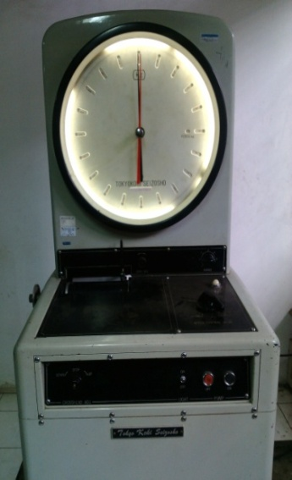
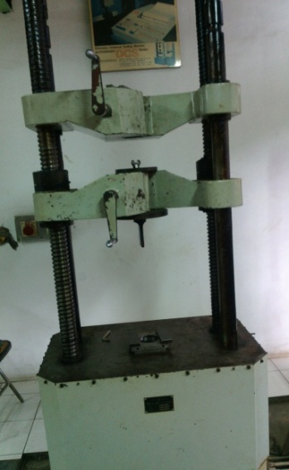

Gambar 3.14. Mesin uji bending (Tokyo Koki Seizosho)
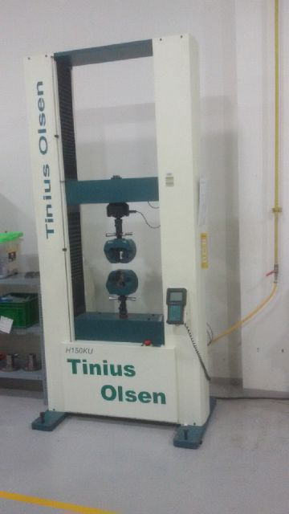

Gambar 3.15. Mesin Uji Tarik (Tinius Olsen H150KU)

    - PengujianTarik

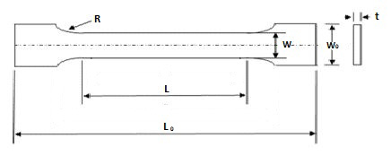
Spesimen pengujian tarik menggunakan standar ASTM D 638. Jumlah spesimen yang diuji yaitu 6 dengan rincian :

Diameter  Serat  (mm) | Nomor  Spesimen  (mm) | Panjang  (mm) | Lebar  (mm) | Tebal  (mm) | Luas  Penampang  (mm)
3 mm | I | 235 | 17,7 | 10,1 | 178
 | II | 237 | 17,6 | 10.1 | 177
 | III | 237 | 17,9 | 10 | 179
5 mm | I | 237 | 17,6 | 10,3 | 182
 | II | 236 | 17,6 | 10 | 176
 | III | 237 | 17,8 | 10,1 | 178

Tabel 3.2. Dimensi awal spesimen tarikkomposit.
Setelah dilakukan pengukuran dimensi spesimen komposit tersebut, lakukan pengujian dengan langkah-langkah sebagai berikut :
- Siapkan benda kerja yang akan diuji. Catatlah ukuran benda kerja ( panjang, panjang ukur, lebar, dan tebal ) sebagai data awal benda kerja.
- Siapkan mesin pengujian tarik, periksalah keadaan mesin serta peralatan yang akan digunakan.
- Pasang spesimen pengujian pertama, jepit pada chuck atas kemudian atur chuck bawah untuk menjepit spesimen dengan tepat. Pastikan kedua chuck menjepit dengan kuat.
- Jalankan mesin dengan kecepatan penarikan konstan.
- Selama penarikan setiap saat tercatat dengan grafik yang tersedia pada mesin uji sampai benda kerja putus.
- Setelah benda kerja putus hentikan proses penarikan dengan cara mematikan motor pada mesin uji tarik.
- Hasil uji tarik berupa grafik beban yang diberikan terhadap pertambahan panjang komposit.
- Grafik lain yang dihasilkan berupa grafik tegangan terhadap regangan.

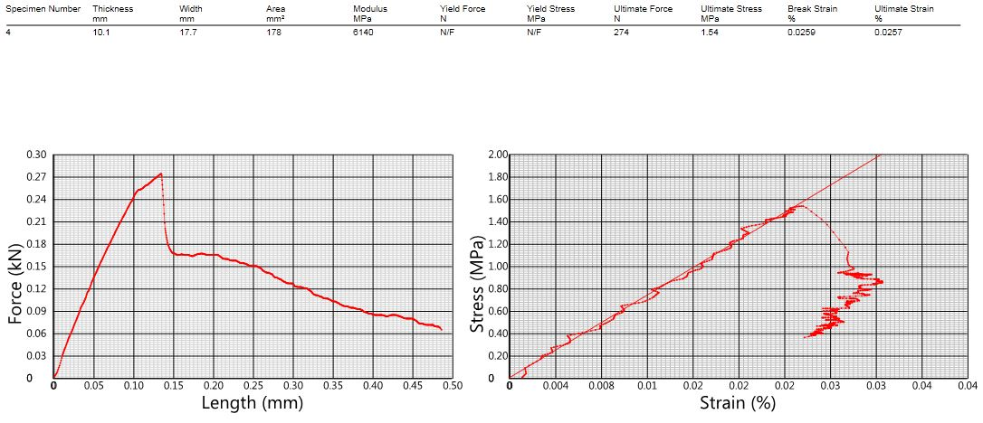
Grafik 3.2. Beban-Perpanjangan dan Tegangan-Regangan komposit serat sabut kelapa Ø 3 mm untuk spesimen 1.
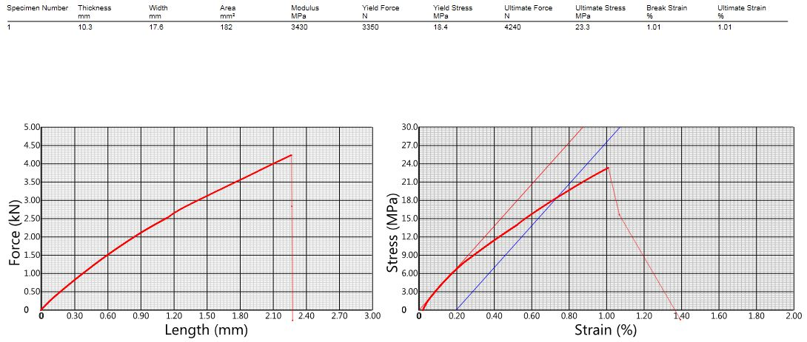
Grafik 3.3. Beban-Perpanjangan dan Tegangan-Regangan komposit serat sabut kelapa Ø 5 mm untuk spesimen 1

Spesimen Tarik tali serat sabut kelapa Ø 3 mm
Spesimen | Beban Maksimum | ΔL
I | 274 N | 0,135 mm
II | 2030 N | 1 mm
III | 1310 N | 0,546 mm

Tabel 3.3. Data hasil pengujian tarik spesimen kompositserat sabut kelapa Ø 3 mm

Spesimen Tarik tali serat sabut kelapa Ø 5 mm
Spesimen | Beban Maksimum | ΔL
I | 4240 N | 2,28 mm
II | 2290 N | 1,38 mm
III | 2690 N | 1,38 mm

Tabel 3.4. Data hasil pengujian tarik spesimen kompositserat sabut kelapa Ø 5 mm

    - Pengujian Bending
Spesimen pengujian bending menggunakan standar ASTM D790 jumlah spesimen yang diuji yaitu 6 dengan rincian :
Panjang  Serat  (mm) | Nomor  Spesimen  (mm) | Lebar  (mm) | Tebal  (mm) | Panjang  Span  (mm) | Panjang  Spesimen  (mm)
Ø 3 mm | I | 13,2 | 8,8 | 160 | 200
 | II | 12,7 | 9,1 | 160 | 200
 | III | 12,5 | 10,2 | 160 | 200
Ø 5 mm | I | 10,4 | 10,2 | 160 | 200
 | II | 10,9 | 11 | 160 | 200
 | III | 10,7 | 10,75 | 160 | 200

Tabel 3.5. Dimensi awal spesimen bending

Setelah dilakukan pengukuran dimensi spesimen komposit tersebut, lakukan pengujian dengan langkah-langkah sebagai berikut :
- Siapkan benda kerja pengujian bending, lakukan pengukuran sebagai data awal spesimen dan tentukan titik tumpuan serta titik tengah dengan memberi tanda garis.
- Tempatkan benda kerja pada komponen penumpu, pastikan tepat dengan garis tumpuan yang telah dibuat.
- Atur indikator penekan sampai menyentuh benda kerja.
- Jalankan mesin dengan kecepatan penekanan konstan.
- Catat perubahan beban yang terjadi pada setiap defleksi 0,1 mm sampai benda kerja patah.
- Matikan mesin setelah benda kerja patah.

Data awal hasil pengujian bending

Defleksi  (mm) | Beban (kg)
 | I | II | III
0 | 0 | 0 | 0
0,5 | 3,5 | 4,5 | 5
1 | 3,5 | 4,5 | 6,5
1,5 | 4 | 4,7 | 7
2 | 5,5 | 5 | 7,3
2,5 | 5,5 | 5 | 8
3 | 4,2 | 5,5 | 8,5
3,3 | 4 | 6 | 8,5
3,5 | 3,5 | 5,5 | 9
4 | 3 | 4 | 10
4,5 | - | - | 10
5 | - | - | 9,5

Tabel 3.6. Defleksi pengujian bending spesimen tali serat sabut kelapa Ø 3 mm
Defleksi  (mm) | Beban (kg)
 | I | II | III
0 | 0 | 0 | 0
0,5 | 1,5 | 1,5 | 2
1 | 2 | 2 | 2,5
1,5 | 2,5 | 3 | 2,5
2 | 3 | 3,5 | 3
2,2 | 3,5 | 4 | 4
2,5 | 4 | 4,2 | 3,7
3 | 4,3 | 4,5 | 3,5
3,4 | 5,5 | 5 | 3,5
3,5 | 3,6 | 5 | 2
3,7 | 3 | 6 | -
4 | - | 4,5 | -

Tabel 3.7. Defleksi pengujian bending spesimen tali serat sabut kelapa Ø 5 mm

Grafik 3.4. Beban-Defleksi komposit serat sabut kelapaØ 3 mm

Grafik 3.5. Beban-Defleksi komposit serat sabut kelapaØ 5 mm

3.6. Perhitungan Fraksi Volume

Pengujian ini menggunakan hukum Archimedes, bahwa berat benda di dalam air sama dengan berat di udara dikurangi dengan gaya keatas yang diberikan oleh air. Langkah-langkah pengujiannya sebagai berikut:
- Menyiapkan spesimen uji dan alat untuk mendukung pengujian.
- Timbang satu persatu semua spesimen komposit kemudian catat nilai yang didapat.
- Siapkan gelas ukur yang telah diisi oleh air.
- Masukan satu persatu spesimen komposit ke dalam gelas ukur, kemudian catat nilai yang didapat.
- Setelah nilai berat komposit dan volume komposit didapat, selanjutnya untuk mencari nilai berat serat dan volume serat.
- Hilangkan resin dari spesimen komposit dengan cara dihancurkan dengan catatan serat tidak ikut hancur.
- Kemudian melakukan penimbangan untuk mengetahui nilai berat serat.
- Setelah semua serat ditimbang, kemudian dilakukan perhitungan volume dengan cara memasukan serat ke dalam gelas ukur yang telah diisi oleh air.
- Berikutnya menghitung nilai berat resin dan volume resin secara manual.
- Didapat data sebagai berikut :
spesimen Ø3 mm | ρ_{m} (g/_{cm}³) | W_{m} (gr) | ρ_{f} (g/_{cm}³) | W_{f} (gr) | V_{f} (%)
1 | 1,43 | 63 | 0,5 | 5 | 18,5
2 | 1,37 | 63 | 0,5 | 6 | 20,7
3 | 1,43 | 63 | 0,5 | 5 | 18,5
rata-rata | 1,41 | 63 | 0,5 | 5,3 | 19,2

Tabel 3.8.Fraksi volume spesimen uji tarik serat diameter 3 mm
spesimen Ø5 mm | ρ_{m} (g/_{cm}³) | W_{m}(gr) | ρ_{f} (g/_{cm}³) | W_{f} (gr) | V_{f} (%)
1 | 1,26 | 68 | 0,4 | 4 | 15,6
2 | 1,29 | 67 | 0,38 | 3 | 13,3
3 | 14,46 | 67 | 0,38 | 3 | 14,2
rata-rata | 1,34 | 68,3 | 0,38 | 3,3 | 14,4

Tabel 3.9. Fraksi volume spesimen uji tarik serat diameter 5 mm

spesimen Ø3 mm | ρ_{m} (g/_{cm}³) | W_{m}(gr) | ρ_{f} (g/_{cm}³) | W_{f} (gr) | V_{f} (%)
1 | 1,06 | 19 | 1,25 | 5 | 18,2
2 | 1,06 | 19 | 2 | 4 | 10
3 | 1 | 20 | 1 | 4 | 16,6
rata-rata | 1,04 | 19,3 | 1,41 | 4,3 | 14,9

Tabel 3.10. Fraksi volume spesimen uji bending serat diameter 3 mm
spesimen Ø5 mm | ρ_{m} (g/_{cm}³) | W_{m}(gr) | ρ_{f} (g/_{cm}³) | W_{f} (gr) | V_{f} (%)
1 | 1,44 | 23 | 0,5 | 3 | 27,3
2 | 1,57 | 22 | 0,5 | 3 | 29,9
3 | 1,38 | 22 | 0,75 | 3 | 20
rata-rata | 1,46 | 22,3 | 0,58 | 3 | 25,7

Tabel 3.11.Fraksi volume spesimen uji bending serat diameter 5 mm

